Московский государственный технический университет им. Н.Э. Баумана

Факультет «Информатика и системы управления»

Кафедра «Системы обработки информации и управления»



**Отчет**

#### **Лабораторная работа № 1**

#### **По курсу «Проектирование интеллектуальных систем»**

Вариант 9

**ИСПОЛНИТЕЛЬ:**

Попов Илья Андреевич

Группа ИУ5-23М

_____________________

"__"___________2022 г.

**ПРЕПОДАВАТЕЛЬ:**

Канев А.И.

_____________________

"__"___________2022 г.

Москва 2022

# **Задание**

Необходимо познакомиться с фреймворком машинного обучения PyTorch и выполнить три задания:

1. Регрессия по теореме универсальной аппроксимации, ручное дифференцирование
2. Бинарная классификация с помощью автодиффиренцирования PyTorch
3. Обучить полносвязную нейронную сеть классификации 3 классов изображений из набора данных CIFAR100 по варианту с точностью на тестовой выборке не менее 70%.

Для задания 3 нужно сформировать свою подвыборку CIFAR100 по варианту. Вариант 9.

Варианты для Задания 3

1. 23
2. 9
3. 39

**Выполнение**

1. Задача регрессии по теореме универсальной аппроксимации, ручное дифференцирование

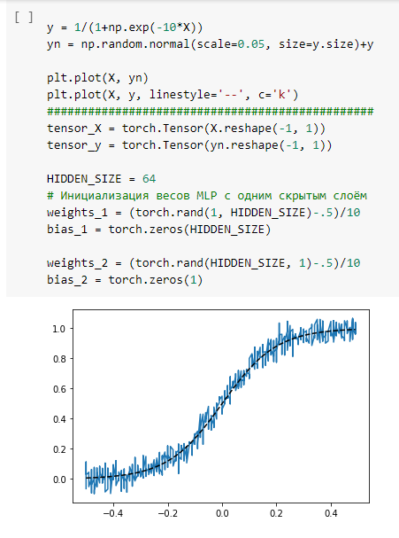

Генерация выборки и инициализация параметров нейронной сети

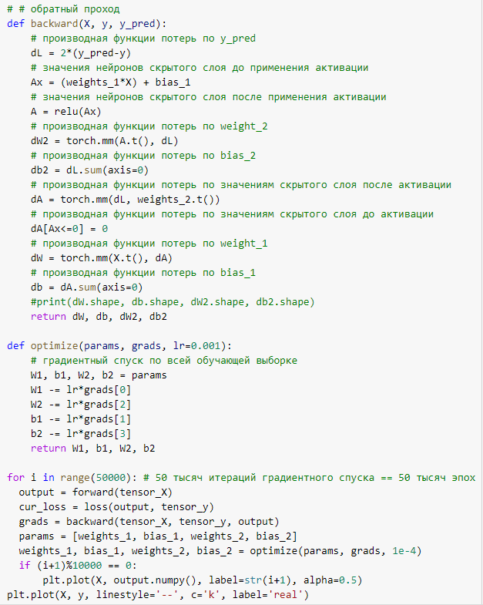

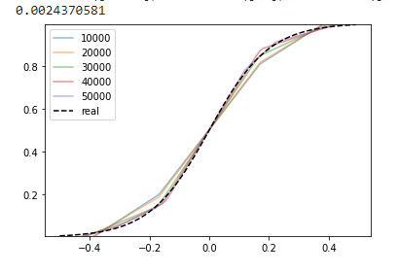

Обучение нейронной сети и результат

2. Бинарная классификация с помощью автодиффиренцирования для задачи Исключающее ИЛИ

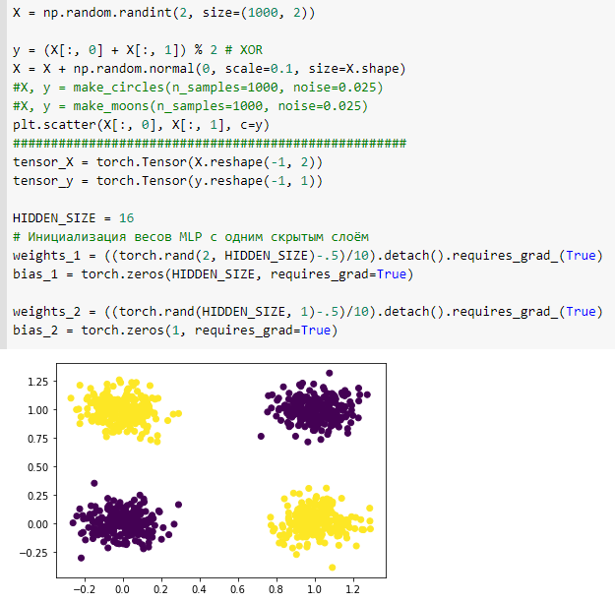

Генерация выборки и инициализация параметров нейронной сети

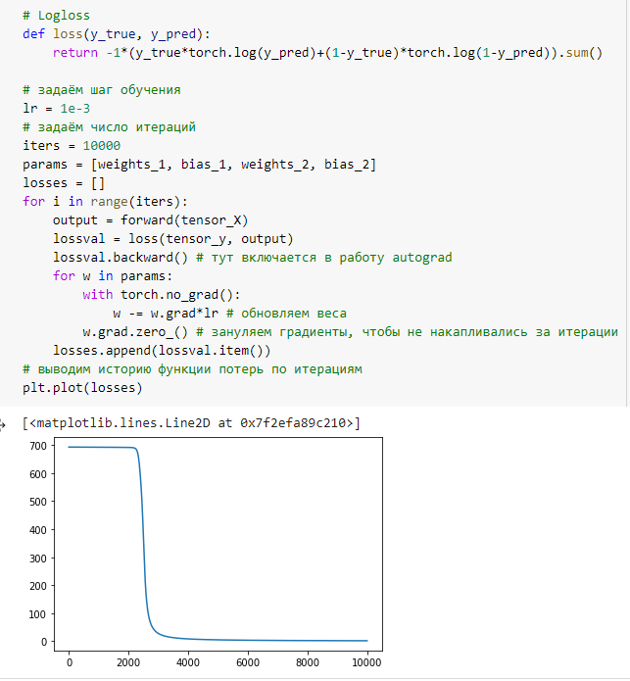

Обучение нейронной сети

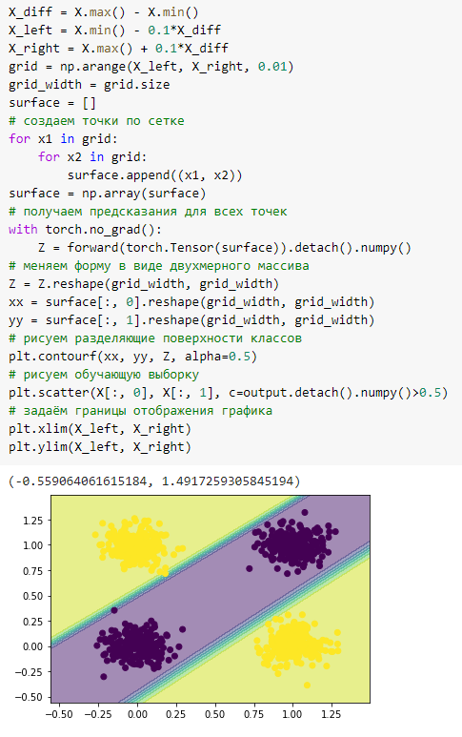

Результат автодиффиренцирования для исключающего ИЛИ

3. Классификация изображений CIFAR100

Загрузка набора данных CIFAR100

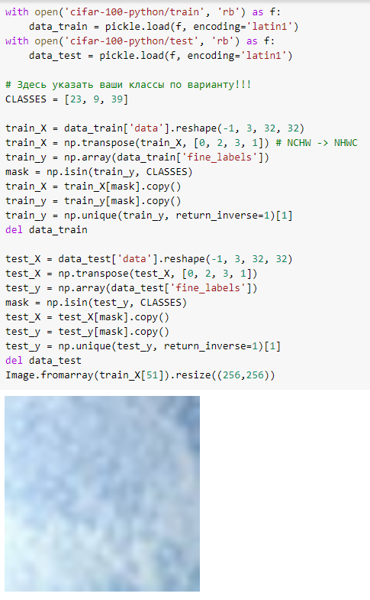

Чтение набора данных

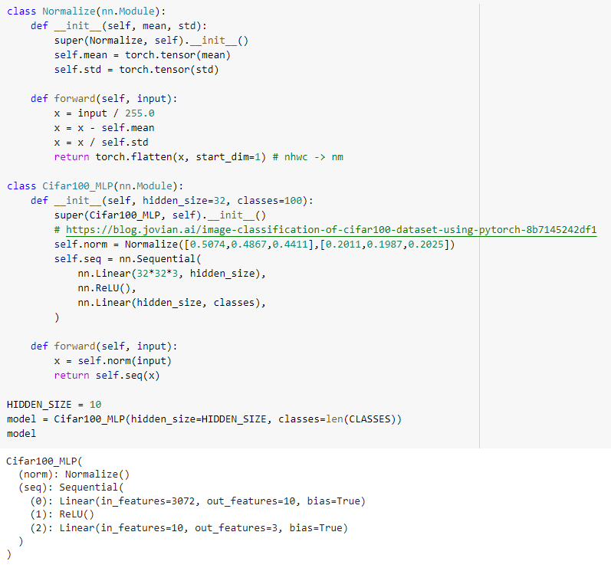

Создание многослойного перцептрона для классификации изображений

Входной слой: 32*32*3 нейрона

Скрытый слой: 10 нейронов

Выходной слой: 3 нейрона

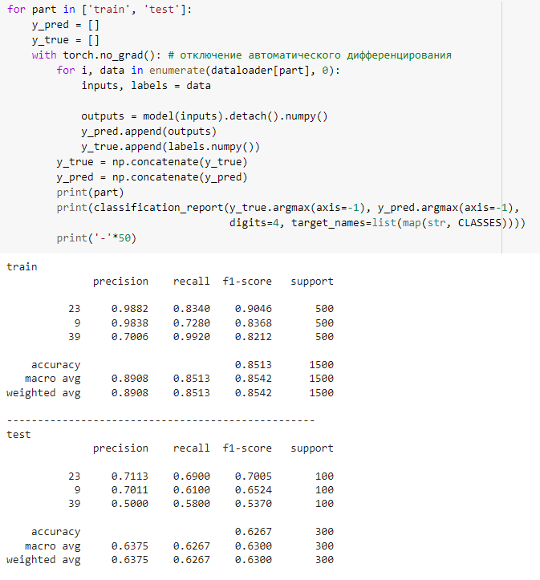

После обучения на наборе данных CIFAR100 точность модели составила 62,7%